ВСЕРОССИЙСКАЯ ОЛИМПИАДА ШКОЛЬНИКОВ

ТРЕБОВАНИЯ К ПРОВЕДЕНИЮ МУНИЦИПАЛЬНОГО ЭТАПА ВСЕРОССИЙСКОЙ ОЛИМПИАДЫ ШКОЛЬНИКОВ ПО ИНФОРМАТИКЕ (ПРОФИЛЬ «РОБОТОТЕХНИКА») В 2025/2026 УЧЕБНОМ ГОДУ В Г. СЕВАСТОПОЛЕ

Севастополь, 2025
Оглавление
1. Общие требования 3
2. Формат проведения практического тура 4
3. Формат проведения проектного тура 5
4. Особенности проведения практического тура 5
4.1 Принципы составления заданий практического тура 5
4.2. Материально-техническое обеспечение 6
4.3 Критерии и методики оценивания практического тура 6
4.4 Порядок проведения зачетных попыток практического тура 6
5. Особенности проведения проектного тура. 7
6. Ограничение использования справочных материалов, средств связи и электронно-вычислительной техники. 9
6.1 Теоретический и практический туры 9
6.2. Проектный тур 9
7. Список комплектующих для практического тура. 9
8. Особенности процедуры апелляции 10
9. Подведение итогов муниципального этапа олимпиады 11

1. Общие требования
На муниципальном этапе всероссийской олимпиады школьников по информатике по профилю «Робототехника» проводится теоретический, практический и проектный тур.
Участникам необходимо принять участие во всех турах олимпиады, при пропуске или отсутствии баллов за любой из туров участие в муниципальном этапе прекращается и все набранные баллы аннулируются, т.е. участник считается дисквалифицированным.
Теоретический тур муниципального этапа проводится на платформе ОЦ «Сириус» «Сириус.курсы». Задания и оценивание работ этого тура происходит в автоматической системе ОЦ Сириус. При выполнении заданий теоретического тура, организаторы предоставляют участникам ПК с доступом в сеть Интернет и открытой системой проведения теоретического тура, при необходимости могут быть предоставлены чистые листы А4 для выполнения черновых записей.
Баллы за теоретический тур на муниципальном этапе не превышают 30% от суммарной оценки.
Практический тур. Каждый участник размещается за выделенным ему рабочим местом в соответствии с планом размещения участников, подготовленным оргкомитетом этапа. В случае использования на практическом туре робототехнических наборов и полигонов на каждые 7-10 участников должен быть доступен полигон для тренировочных и зачетных запусков роботов. На полигоне должно быть проведено неограниченное количество тренировочных и не менее двух зачетных запусков роботов. Учитывается результат лучшего из зачетных запусков робота на полигоне. Расположение объектов или разметки на зачетном полигоне должно иметь отличия от тренировочного полигона во избежание высокой результативности линейных решений, при которых робот не ориентируется в окружающей среде. Участникам разрешается ознакомиться с условиями задач и приступить к их решению только после начала тура. Распечатанные тексты условий задач должны быть размещены таким образом, чтобы участники не могли свободно ознакомиться с ними до начала тура (например, упакованы в непрозрачный конверт или размещены лицевой стороной вниз).
Во время тура участники не вправе общаться друг с другом или свободно перемещаться по аудитории кроме пути от компьютера к полигону и обратно. Выход из места проведения олимпиады и вход в него во время тура возможны только в сопровождении дежурного.
В случае возникновения во время тура сбоев в работе компьютера, используемого программного обеспечения или отдельных компонентов робота время, затраченное на восстановление работоспособности компьютера или компонентов робота, может быть компенсировано по решению жюри, если сбой произошёл не по вине участника. Ответственность за сохранность своих данных во время тура каждый участник несёт самостоятельно. Чтобы минимизировать возможные потери данных, участники должны своевременно сохранять свои файлы.
Баллы за практический тур на муниципальном этапе не превышают 45% от суммарной оценки.
Проектный тур призван обеспечить реализацию инженерных компетенций участников в рамках ВсОШ, а также способствовать развитию инженерного образования. Проектный тур на олимпиаде позволяет выявить степень вовлеченности обучающегося в робототехническую деятельность, его творческий и исследовательский потенциал, способность технически грамотно обосновывать и оформлять использованные идеи, т.е. основные качества будущего инженера. Баллы за защиту проекта на муниципальном этапе не превышают 25% от суммарной оценки.

2. Формат проведения практического тура
Практический тур муниципального этапа олимпиады проводится в следующем формате – задания выполняются на реальном оборудовании.
Вид практической работы 7-8 класс - Практика по конструированию, программированию и отладке стационарного роботизированного устройства на базе Arduino.
Вид практической работы 9-11 класс - Практика по конструированию, программированию и отладке стационарного роботизированного устройства на базе Arduino.

3. Формат проведения проектного тура
В рамках проектного тура участником представляется проект, выполненный им самостоятельно. Проектный тур проводится в следующем формате:
− представление проекта, презентация и защита проекта в очной форме, представление технической документации/реферата/пояснительной записки по проекту.
Представление проекта проводится в формате публичной презентации
Проект – это сложная и трудоемкая работа, требующая времени. На муниципальном этапе проект может быть завершён на 75%. В этом случае жюри оценивает проект с учетом его доработки. В этом случае баллы выставляются с учетом заявленной и обоснованной доработки.

4. Особенности проведения практического тура

4.1 Задания практического тура
Задания практического тура выполняются на компьютере с загрузкой программы на реального робота, который собирается участником непосредственно на месте. В задании требуется составить алгоритм для робота с учетом показаний датчиков, на основании которых робот принимает решение о выполняемых действиях.
В практических заданиях по робототехнике на муниципальном этапе учитывается механика, программное управление и электроника, а также возможности элементной базы образовательных учреждений.
В качестве элементной базы используются комплекты оборудования на базе Arduino, имеющиеся в организации и предоставляемые организаторами, список комплектующих представлен в п.7.
В процессе выполнения задания учащийся должен собрать конструкцию роботизированного устройства из предоставленных организаторами конструктивных элементов, протестировать показания датчиков, составить программу и многократно отладить её работу на предоставленном полигоне.

4.2. Материально-техническое обеспечение
Каждому участнику предоставляется персональный компьютер с установленной на него средой программирования и средство загрузки программы на робота. Программное обеспечение должно подходить для программирования, предоставленного организаторами оборудования. В случае, если участник принес оборудование сам, оно должно быть проверено организаторами на соответствие требованиям этапа, указанных в п.7.

4.3 Критерии и методики оценивания практического тура
Задание предусматривает возможность выставления частичного балла в зависимости от эффективности решения (количество корректно перемещенных роботом объектов, достижение контрольных зон и др.). Каждому участнику предоставляется неограниченное количество тренировочных запусков и не менее двух зачетных попыток. Проверка выполнения задания роботом производится членами жюри в момент его запуска, и участник сразу узнает полученные баллы за выполнение задания.

4.4. Порядок проведения зачетных попыток практического тура
Каждому участнику должно быть дано две попытки. Первая попытка - через 120 минут после начала выполнения задания, вторая – через 60 минут после окончания первой попытки. Перед попыткой все участники сдают роботов жюри и забирают обратно только после завершения всех заездов попытки. Участник может отказаться от попытки, но робота сдает в любом случае. После каждой сдачи всех роботов в карантин жюри вытягивает жребий с расположением эталонных объектов один раз для всех участников попытки. Члены жюри оценивают каждую попытку непосредственно после ее проведения. В зачет идет результат лучшей попытки.

5. Особенности проведения проектного тура.
Проектный тур заключается в представлении участником робототехнического проекта. В качестве таких проектов рекомендуется проекты, в которых готовым изделием (проектным продуктом) является устройство, робот или робототехнические устройства, спроектированные и изготовленные учащимися самостоятельно. Изделия, изготовленные не участником, не оцениваются. Робототехнический проект должен обладать тремя основными составляющими: механической, электронной, программной, которые взаимосвязаны, и каждая из которых играет существенную роль в функционировании робота, а также обеспечивает его активное взаимодействие с окружающей средой. Жюри должно оценить эти три составляющие, а также умение учащегося ставить цель, основываясь на решении реальной проблемы современности, определять задачи, выбирая доступные технологии, и владение учащимся широким набором робототехнических компетенций.
В качестве робототехнического проекта допустимо представлять робота для спортивных робототехнических состязаний (робот-футболист, робот-спасатель и т. п.), но как объекта исследования для решения актуальных задач современной робототехники с соответствующими формулировками цели и задач.
Также допустимо представлять проект, который является частью итогового робототехнического изделия, если участник внес существенный вклад в разработку данного итогового изделия. Баллы выставляются только за те части изделия, которые участник спроектировал, изготовил, запрограммировал самостоятельно. Следуя этому принципу, на защите проекта жюри задает вопросы, выявляющие самостоятельность работы участника. Критерии оценки проекта приведены в таблице 1.
Таблица 1. Критерии оценки робототехнического проекта
Критерии оценки робототехнического проекта |  |  | Баллы
Пояснительная записка  4 балла | 1 | Содержание и оформление документации проекта | 4
Пояснительная записка  4 балла | 1.1 | Общее оформление (ориентация на ГОСТ 7.32–2017) | 0–0,25
Пояснительная записка  4 балла | 1.2 | Качество теоретического исследования | 0–0,75
Пояснительная записка  4 балла |  | 1.2.1 Обоснование актуальности. Формулировка цели и задач, результатов и выводов | 0–0,25
Пояснительная записка  4 балла |  | 1.2.2 Сбор и анализ информации по исследуемой проблеме | 0–0,25
Пояснительная записка  4 балла |  | 1.2.3 Разработка идеи и концепции робота. Формулировка технического задания | 0–0,25
Пояснительная записка  4 балла | 1.3 | Разработка технологического процесса | 0–3
Пояснительная записка  4 балла |  | 1.3.1 Описание процесса проектирования, изготовления, программирования, отладки, модификации проекта | 0–1
Пояснительная записка  4 балла |  | 1.3.2 Качество схем, чертежей и другой документации | 0–1
Пояснительная записка  4 балла |  | 1.3.3 Обоснование выбора материалов, электронных компонентов, технологий проектирования и изготовления | 0–1
Оценка изделия  14 баллов | 2 | Качество готового изделия | 14
Оценка изделия  14 баллов | 2.1 | Креативность и новизна проекта | 0–1
Оценка изделия  14 баллов | 2.2 | Робототехническая сложность изделия | 0–7,5
Оценка изделия  14 баллов |  | 2.2.1 Конструкция и механизмы | 0–2,5
Оценка изделия  14 баллов |  | 2.2.2 Электроника | 0–2,5
Оценка изделия  14 баллов |  | 2.2.3 Программное обеспечение и алгоритмы управления | 0–2.5
Оценка изделия  14 баллов | 2.3 | Работоспособность готового проекта | 0–2.5
Оценка изделия  14 баллов | 2.4 | Эстетический вид и качество проекта | 0–1
Оценка изделия  14 баллов | 2.5 | Трудоемкость создания проекта | 0–1
Оценка изделия  14 баллов | 2.6 | Практическая значимость и перспективность разработки | 0–1
Оценка защиты проекта  7 баллов | 3 | Процедура презентации проекта | 7
Оценка защиты проекта  7 баллов | 3.1 | Регламент презентации | 0–0,5
Оценка защиты проекта  7 баллов | 3.2 | Качество подачи материала и представления изделия | 0–0,5
Оценка защиты проекта  7 баллов | 3.3 | Содержание доклада | 0–1
Оценка защиты проекта  7 баллов | 3.4 | Понимание сути задаваемых вопросов и аргументированность ответов | 0–2,5
Оценка защиты проекта  7 баллов | 3.5 | Успешная демонстрация работы робота во время защиты | 0–2,5
Итого |  |  | 25

6. Ограничение использования справочных материалов, средств связи и электронно-вычислительной техники.

6.1 Теоретический и практический туры
Помимо компьютера, предоставленного организаторами соответствующего этапа, участникам запрещается пользоваться любыми электронными устройствами, в том числе другими компьютерами, ноутбуками, мобильными телефонами и смартфонами, электронными книгами, планшетами, электронными часами, CD- и MP3-плеерами, любыми наушниками. Исключением является непрограммируемый инженерный калькулятор без средств связи, который участник может принести с собой и использовать на теоретическом туре, если организаторы не предоставляют иного. Использование калькуляторов согласуется заранее.
Участникам запрещается пользоваться любыми электронными носителями информации, в том числе компакт-дисками, модулями флеш-памяти, картами памяти.
Участникам разрешается пользоваться чистыми листами, в том числе листами в клетку, а также письменными принадлежностями: ручкой, карандашом, стирательной резинкой, циркулем, линейкой.

6.2. Проектный тур
При защите проекта действуют ограничения на использование любых средств связи за исключением необходимых в проекте.

7. Список комплектующих для практического тура.
Плата для прототипирования с открытым кодом Arduino UNO или аналог | 1 шт
Макетная плата не менее 170 точек (плата прототипирования) | 1 шт
Коммутационный кабель для платы Arduino | 1 шт
Светодиоды (одного типа) | 10 шт
Кнопка тактовая | 5 шт
Потенциометр (с возможностью монтажа на контактной плате) | 3 шт
Резисторы, необходимые для подключения светодиодов, и кнопки:  - 220 Ом  - 1 кОм  - 10 кОм | 10 шт  10 шт  10 шт
Соединительные провода для коммутации элементов на плате
Сервомотор | 2 шт
Пьезоэлемент | 2 шт

8. Особенности процедуры апелляции
Участник, не согласный с полученными им оценками, имеет право подать апелляцию. Предметом апелляции является несоответствие выставленной оценки критериям оценивания. Содержание заданий, критерии и методика оценивания не могут быть предметом апелляции и пересмотру не подлежат. В частности, предметом апелляции не может быть распределение баллов за какие-то конкретные конфигурации полигона, частные случаи решений и т. д.
Предметом апелляции может быть:
− несоответствие тестов или ключей условию задачи;
− некорректная работа тестирующей системы, т. е. правильный вывод решения участника олимпиады засчитывается как неправильный;
− техническая ошибка при ручном вводе результатов.
Не подлежат апелляции:
− экспертная оценка проекта и пояснительной записки;
− результаты действий робота на полигоне в практическом туре;
− условия проведения тура.
Апелляции подаются в течении трёх рабочих дней с момента публикации результатов. Основанием для проведения апелляции является заявление участника на имя председателя апелляционной комиссии, написанное по установленной форме. По результатам рассмотрения апелляции выносится одно из следующих решений:
− отклонить апелляцию, сохранив количество баллов;
− удовлетворить апелляцию с понижением количества баллов;
− удовлетворить апелляцию с повышением количества баллов.
Решение по каждой апелляции оформляется протоколом установленного вида, который подписывается членами апелляционной комиссии, принимавшими участие в рассмотрении апелляции. На основании протоколов рассмотрения апелляций вносятся соответствующие изменения в итоговые документы. Окончательные итоги утверждаются жюри с учётом результатов рассмотрения апелляций и доводятся до сведения всех участников олимпиады.

9. Подведение итогов муниципального этапа олимпиады
Индивидуальные результаты участников с указанием сведений об участниках (фамилия, имя, отчество (при наличии), субъект Российской Федерации, наименование образовательной организации, класс обучения, результат (баллы), заносятся в рейтинговую таблицу результатов участников регионального этапа ВсОШ, представляющую собой ранжированный список участников, расположенных по мере убывания набранных ими баллов. Участники с равным количеством баллов располагаются в алфавитном порядке. На основании рейтинговой таблицы и в соответствии с квотой, установленной организатором, жюри определяет победителей и призёров муниципального этапа ВсОШ. Публикация индивидуальных результатов участников регионального этапа ВсОШ осуществляется не позднее 30 декабря 2025 года.

Приложение 1
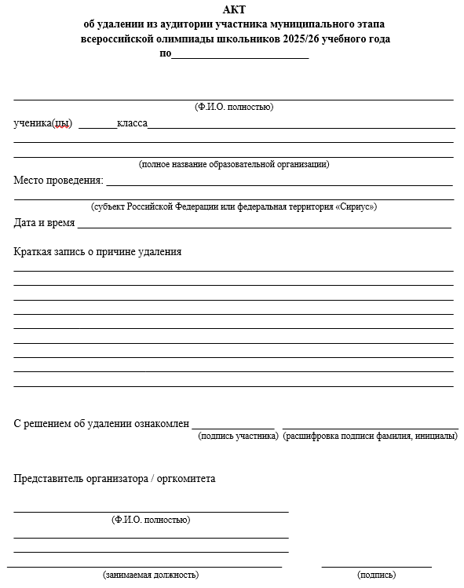

Приложение 2
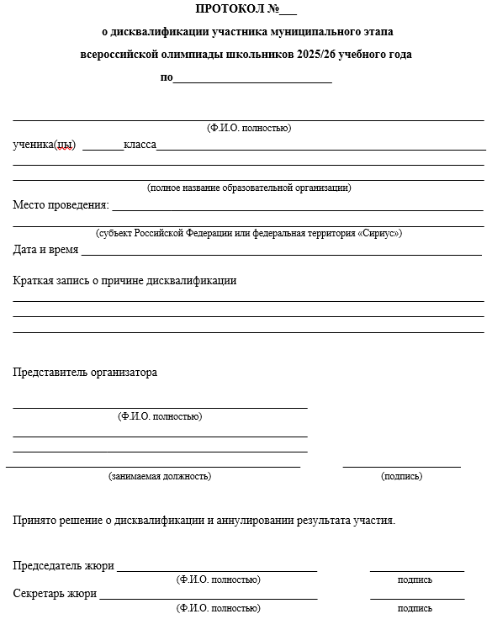
Приложение 3
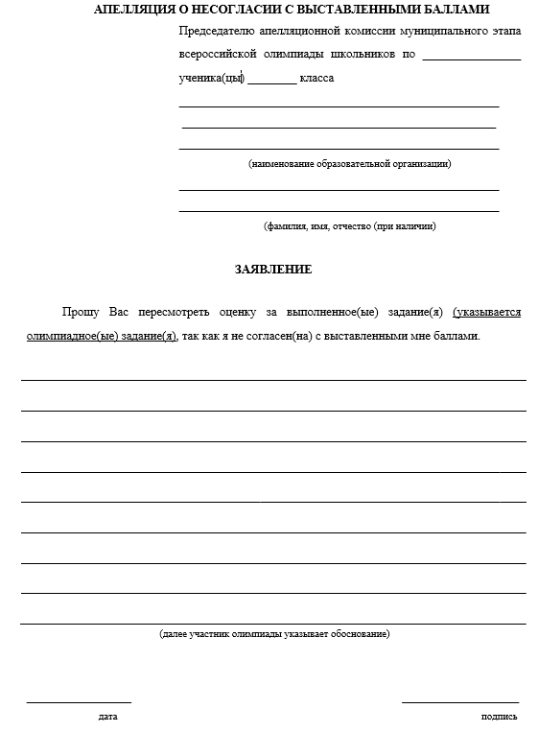
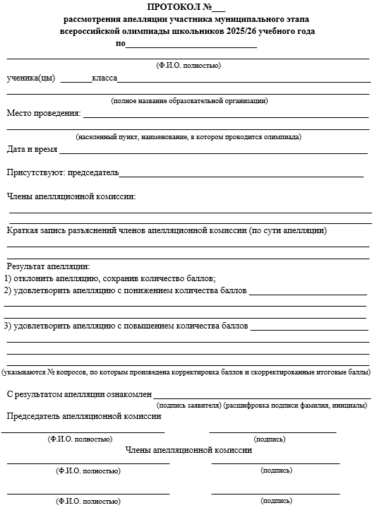
Приложение 4

